LAPORAN PROJECT OBJECT ORIENTED PROGRAMMING 1

Untuk memenuhi ujian akhir semester mata kuliah Program Studi Teknik Informatika



**Dosen : Priyanto Tamami, M.Kom**

Nama : Ajeng Tresna Azizah

Nim : 19092002

Kelas : 4 B

D IV TEKNIK INFORMATIKA

POLITEKNIK HARAPAN BERSAMA TEGAL

2020

Soal

1.) Pembentukan struktur tabel(Point 20)

2.) Desain Aplikasi dan Penjelasan(Point 40)

3.) Kode Program (Point 40)

**1. Pembentukan struktur tabel**

Struktur database dari aplikasi ini terdiri dari nim(var11) primery , nama(var30), jurusan(var50), dan alamat(var50).

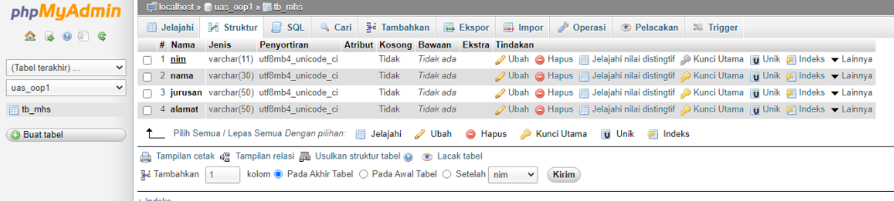

**2.) Desain Apps**

1. Tampilan awal

Tampilan awal pada aplikasi yang di buat.

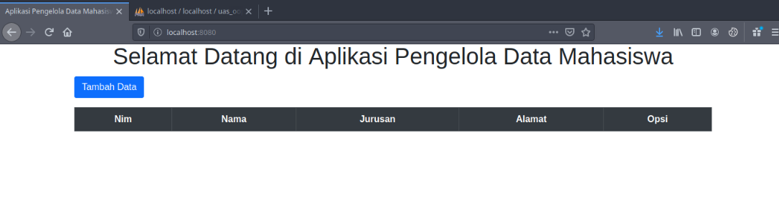

2. Tampilan tambah data mahasiswa

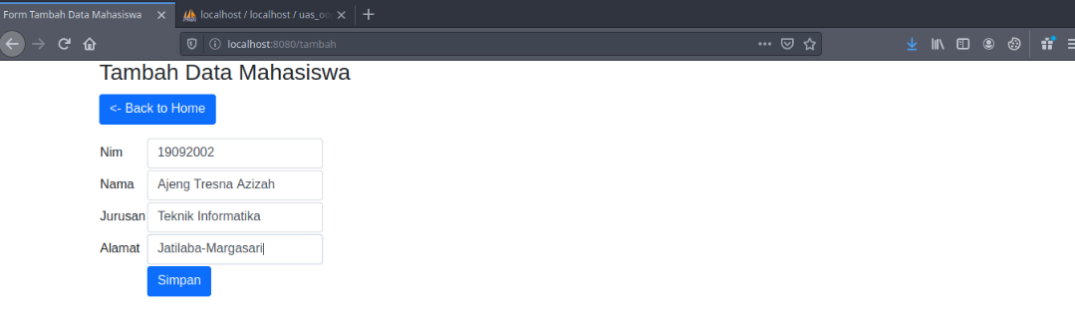 Ini adalah menu tambah data, hanya perlu mengisi data dan simpan.

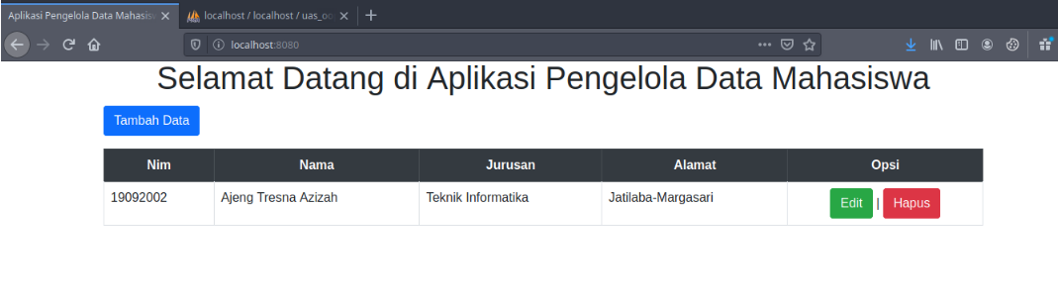 Jika sudah menyimpan maka hasilnya:

3. Tampilan ubah data mahasiswa

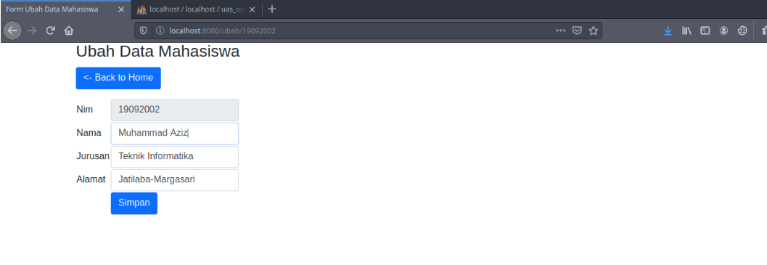 Pada menu ubah data, hanya perlu mengisi data dan klik simpan.

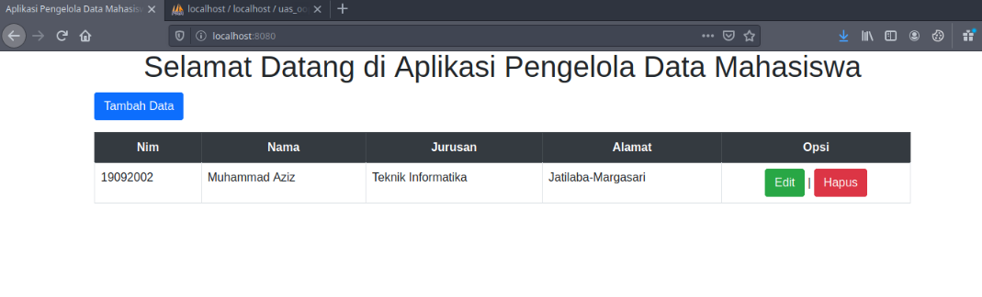 Ketika sudah menyimpan maka hasilnya :

4. Tampilan hapus data mahasiswa

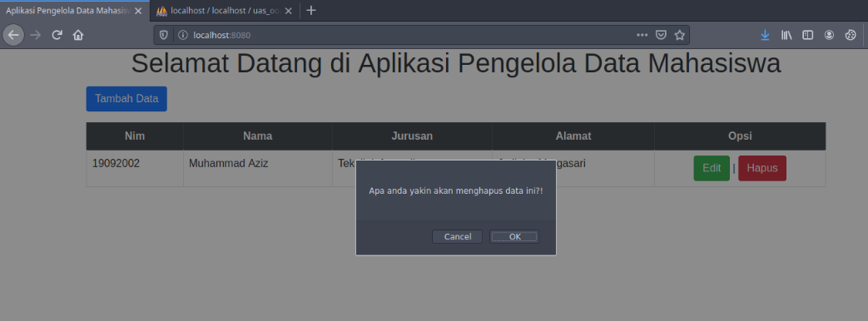 jika akan menghapus data maka akan muncul konfirmasi seperti ini.